**Ensayo de Dureza de Brinell**

*Ingeniería Civil*

*Gonzalez, Hayder. 1002207685.Ingeniería Civil*

*Gutiérrez, Andrea. 1042346249*.*Ingeniería Civil*

*Rojas, Bernardo.1002208418 Ingeniería Civil*

*Uribe, Harrison, 1005564720.Ingeniería Civil*

*Ingeniería Civil*

*RESISTENCIA DE MATERIALES*

*Grupo, 80486Universidad de la Costa.*

***Mg****. ORLANDO FABIO BARRIOS LOZANO*

*Jueves, 07 de marzo del 2024*

**PREGUNTAS**

**¿La dureza y la resistencia a la tracción son proporcionales?**

La relación entre la dureza y la resistencia en un material puede considerarse proporcional, debido a que el valor de uno puede determinarse a partir del otro mediante cálculos. La dureza se refiere a la capacidad del material para resistir la deformación, mientras que la resistencia indica la máxima tensión que puede soportar. Por lo tanto, un material con mayor dureza tiende a ser más resistente a la tracción.

**¿A qué materiales se les aplica el ensayo de dureza de Brinell?**

El propósito de este ensayo es evaluar la calidad o la dureza de diversos materiales, incluyendo el acero, bronce, cobre, aluminio, y hierros fundidos, entre otros.

**¿Cuál es la diferencia entre los diferentes ensayos de dureza?**

En todos los procedimientos de evaluación de dureza, se requieren condiciones específicas del material que se va a probar, y dependiendo de estas condiciones se elige un método particular. El ensayo de dureza Brinell se destaca por requerir menos condiciones especiales para su ejecución, lo que lo convierte en el método más ampliamente utilizado. A diferencia de otros ensayos, en el ensayo Brinell se mide el diámetro de la hendidura causada por una bola, no su profundidad.

**¿Cuál de los metales ensayados fue el que presento mayor dureza?**

El Acero

**¿Cuáles son las ventajas y desventajas de los diferentes métodos de ensayo de dureza?**

El Ensayo de Dureza Brinell se destaca por su idoneidad para materiales muy blandos y dúctiles, así como para superficies irregulares. Proporciona resultados precisos en tales materiales. Sin embargo, requiere una mayor fuerza y equipos más grandes, lo que aumenta el riesgo de averías, y su longevidad se ve afectada debido a mediciones y cálculos complejos.

El Ensayo de Vickers ofrece una amplia aplicabilidad en la medición de materiales duros o blandos. No obstante, los equipos asociados son más costosos y complejos, y su cálculo es más intrincado.

El Ensayo de Dureza Rockwell es el más utilizado en la industria debido a su facilidad de uso y adaptabilidad a una variedad de materiales. Sin embargo, no es ideal para materiales muy delgados debido a la deformación que puede causar.

El Ensayo de Knoop se utiliza para medir microdurezas en áreas pequeñas, especialmente para materiales cerámicos. A pesar de sus ventajas, los equipos son más costosos y están más sujetos a errores debido a la dificultad para identificar áreas pequeñas en los ensayos de dureza.

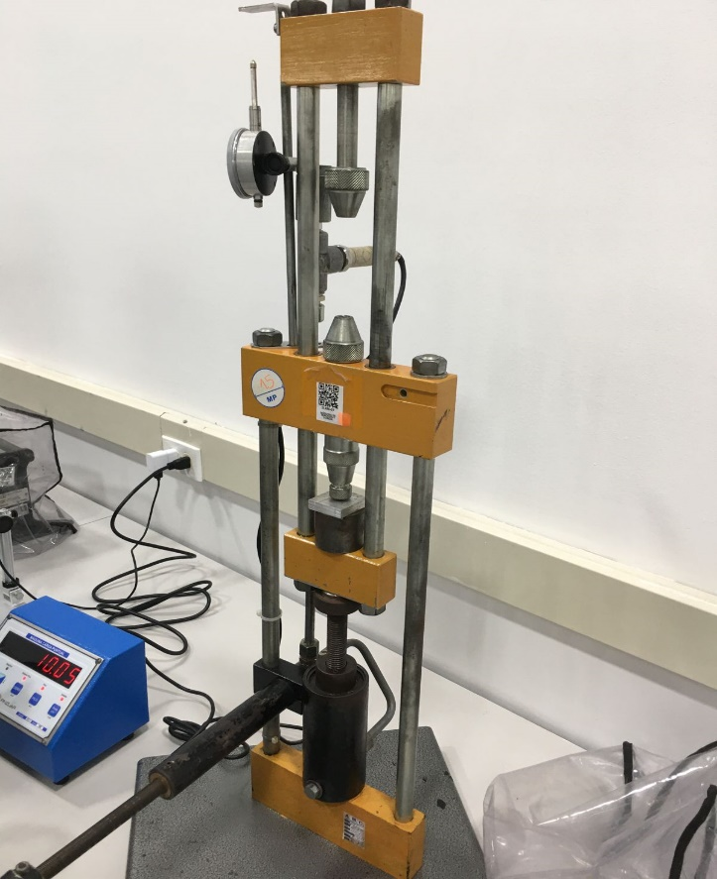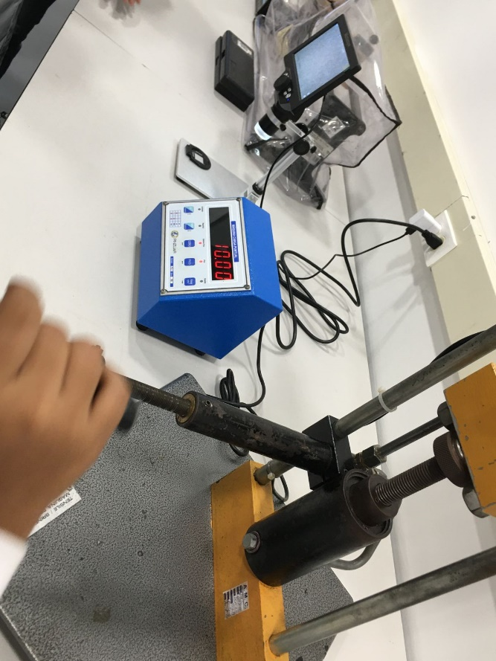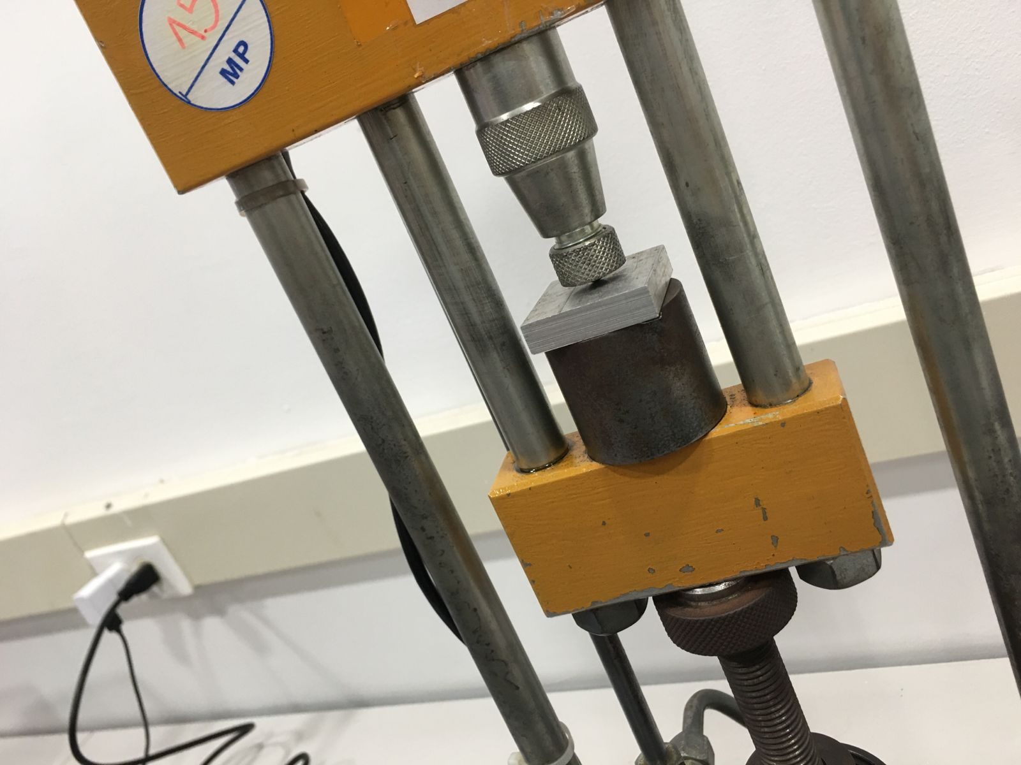 **ANEXOS**

